TISKOVÁ ZPRÁVA ZE DNE 24. 5. 2023/10:00 HODIN
--------------------------------------------------------------------
Lékaři ústecké nemocnice Krajské zdravotní zavedli možnost vybavit pacienty odlehčenou fixací Opencast
Na Klinice úrazové chirurgie Fakulty zdravotnických studií Univerzity J. E. Purkyně v Ústí nad Labem (FZS UJEP) a Krajské zdravotní, a.s. – Masarykovy nemocnice v Ústí nad Labem, o.z., (MNUL) lékaři nově zavedli možnost vybavit pacienty odlehčenou a hlavně provzdušněnou fixací Opencast.
„Naše první pacientka, paní Eva, mohla díky této nové fixaci pro svou třídu zorganizovat pobyt v Paříži. Fixaci si vedle pohodlnosti chválí i jako hezký módní doplněk oproti klasickým sádrovým dlahám,“ říká lékař Kliniky úrazové chirurgie FZS UJEP a MNUL MUDr. Vojtěch Kunc, Ph.D.
Nová odlehčená fixace je vhodná především po operacích horní končetiny, kdy je použita jako ochrana zavedeného osteosyntetického materiálu. Tak tomu bylo i u paní Evy, kdy lékaři MUDr. Vojtěch Kunc, Ph.D., a MUDr. Roman Mišičko řešili složitější vazivové poranění zápěstí pomocí titanových kotviček a transfixací dráty.
„Oproti zavedeným plastovým fixacím je Opencast výrazně vzdušnější a tím i mnohem komfortnější na udržování hygieny. Možnosti jejího použití vždy upřesní ošetřující lékař a poté aplikuje náš specialista na tvorbu fixací Tomáš Zimerman,“ dodává MUDr. Vojtěch Kunc, Ph.D.
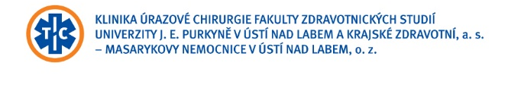
Zdroj: info@kzcr.eu

